**Декомпозиция приложения «Интернет-магазин» на сервисы.**

**1. Пользовательские сценарии**

1.1. **Когда** клиент заходит на страницу каталога

**Тогда** видит список основных (корневых разделов каталога)

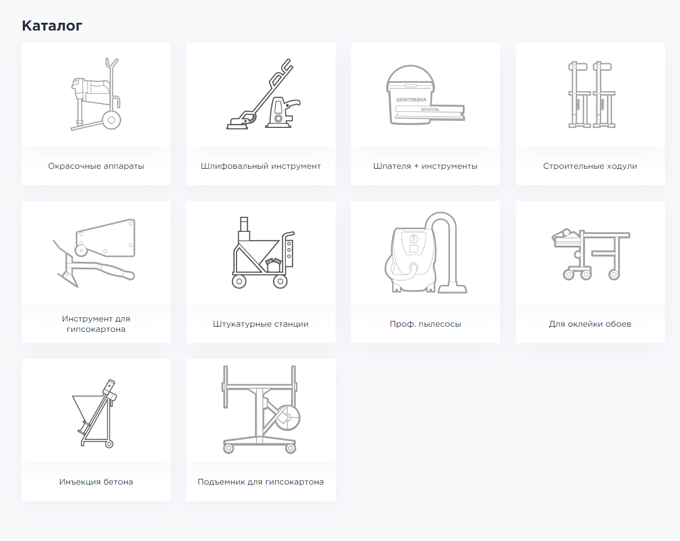

1.2. **Когда** клиент нажимает на карточку раздела каталога

**Тогда** клиент переходит на страницу соответствующего раздела каталога



1.3. **Когда** клиент заходит на страницу раздела каталога

**Тогда** клиент видит список товаров со следующей информацией:

- название

- фото

- цена

- скидка

- ежемесячный взнос при рассрочке



1.4. **Когда** клиент нажимает на карточку товара

**Тогда** клиент переходит на страницу с описанием товара

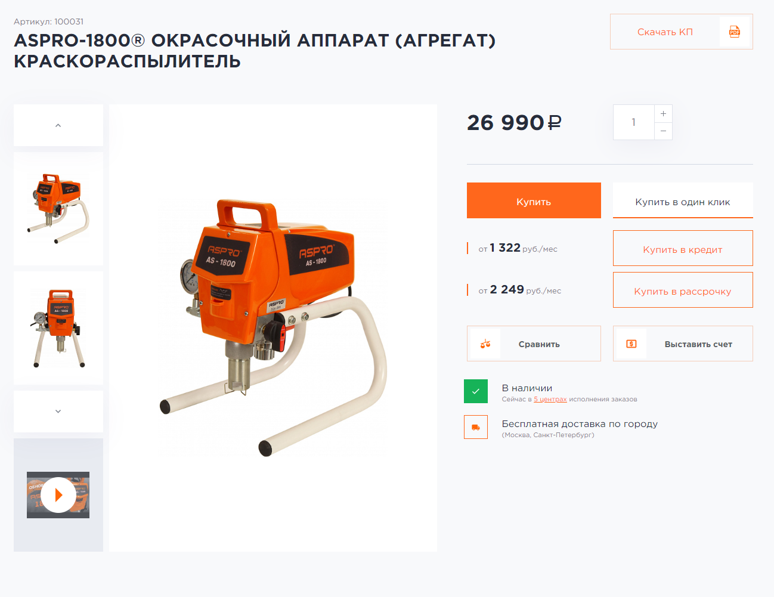

1.5. **Когда** клиент нажимает на кнопку "Купить"

**Тогда** товар добавляется в корзину

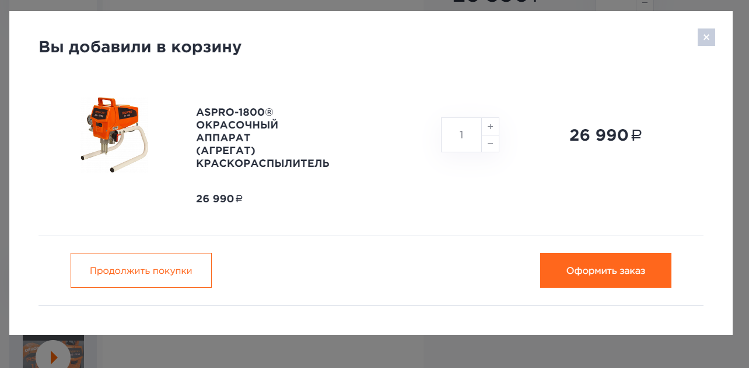

1.6. **Когда** клиент переходит в корзину

**Тогда** он видит список всех добавленных в корзину товаров

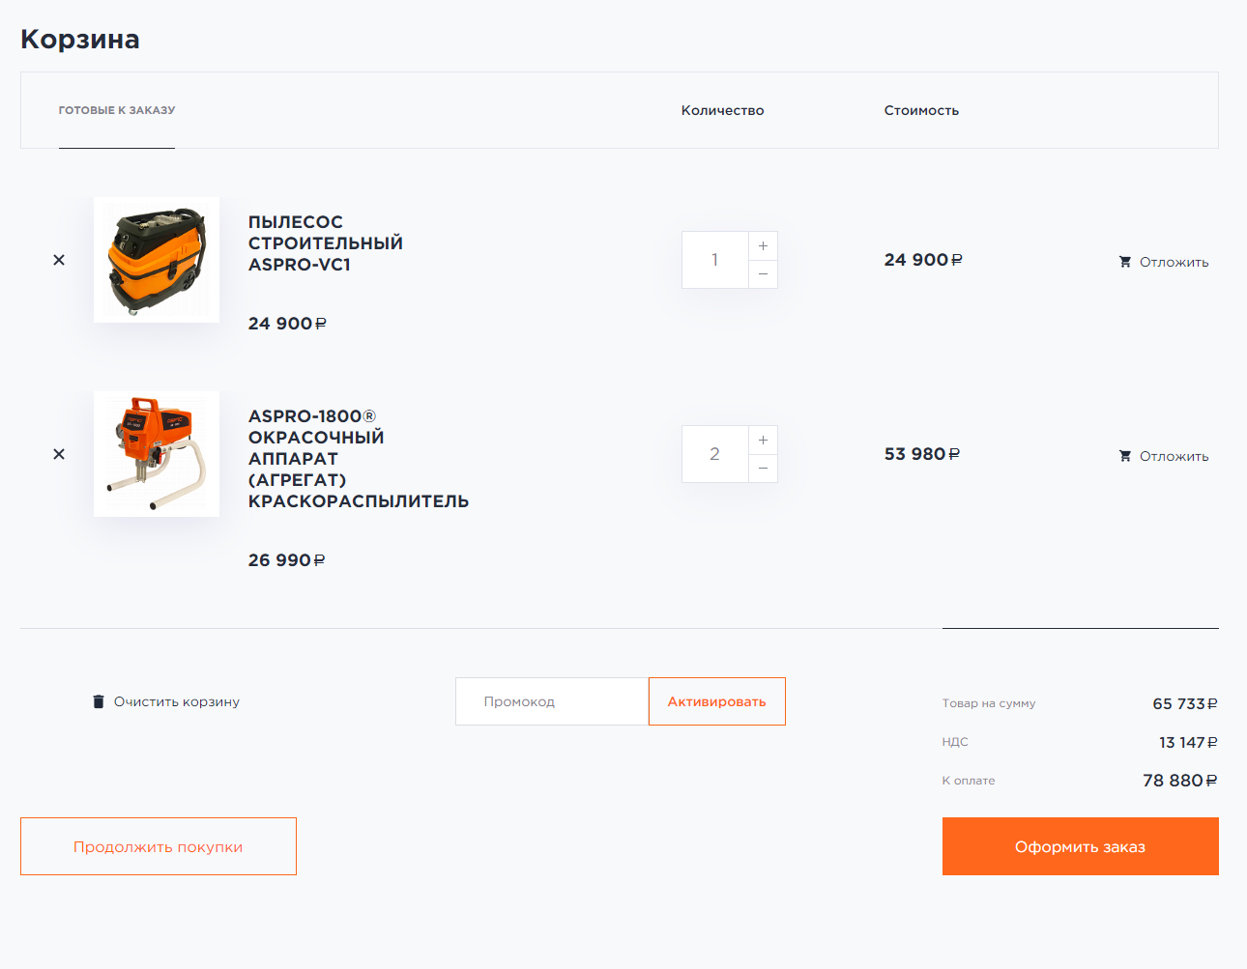

1.7. **Когда** клиент нажимает на кнопку "Оформить заказ"

**Тогда** появляется форма оформления заказа, которая предлагает заполнить контакты клиента, способ доставки, способ оплаты (включая кредит и рассрочку).

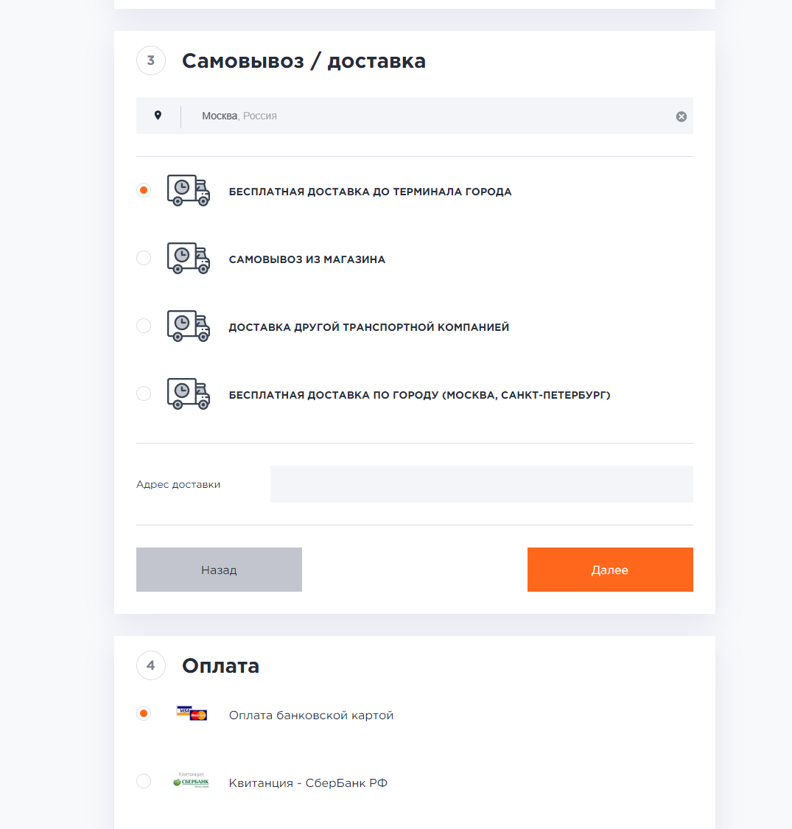

1.8. **Когда** клиент выбирает место доставки, способ оплаты, и переходит к оплате

**Тогда** возникает форма оплаты

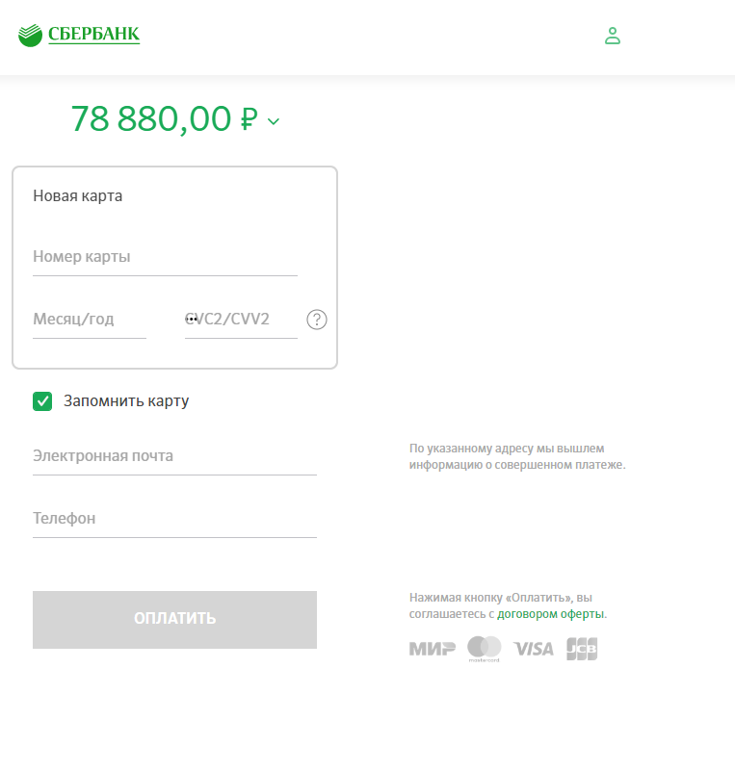

1.9. **Когда** клиент оплачивает заказ

**Тогда** клиента редиректит на страницу с информацией об оплате

**И** клиенту приходит сообщение на почту с деталями доставки

**И** заказ резервируется на складе

**И** службе доставки поступает заявка на доставку заказа

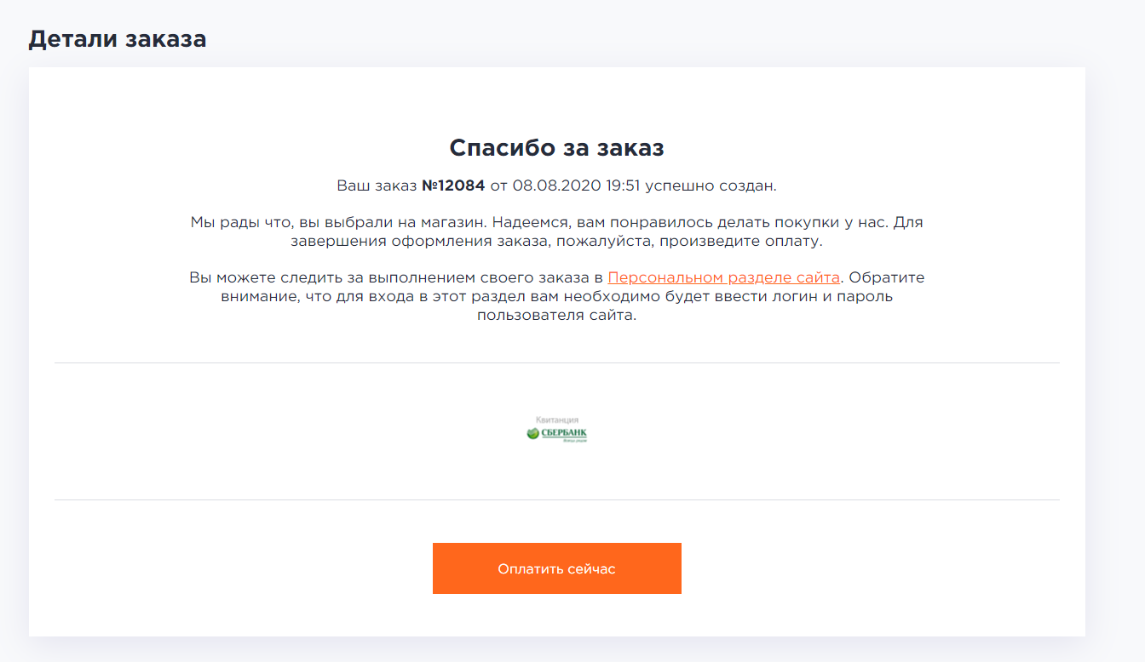

**2. Общая схема взаимодействия сервисов**

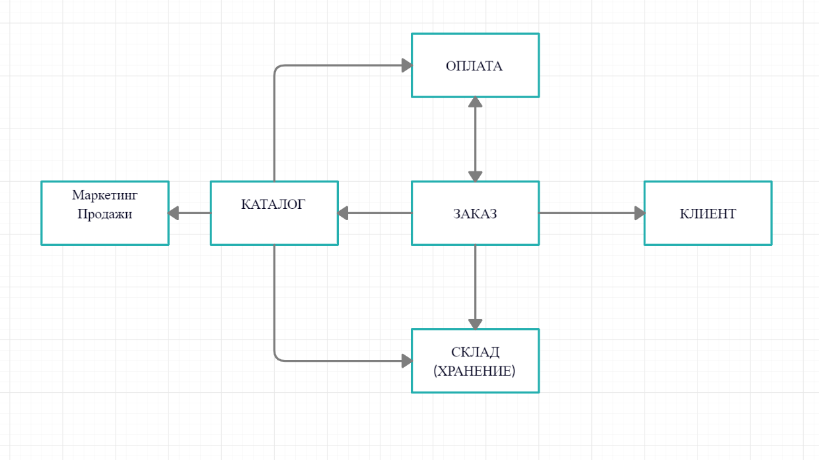

**3. Назначение сервисов и зона их ответственности**

**3.1. Клиент**

***Назначение:*** Управление информацией о клиенте (Контактная информация, способ доставки по умолчанию, предпочтительный способ оплаты)

***Зона ответственности:*** предоставляет информацию о клиенте, добавляет клиентов, изменяет информацию о клиенте по запросу от сторонних сервисов/ клиентов(в виде фронта).

**3.2. Каталог**

***Назначение:*** Управление товарами, разделами, иерархией разделов и соотнесению товаров к разделам.

***Зона ответственности:*** Получает от сервиса «Маркетинг/Продажи» цену и скидку, от сервиса «Склад/хранение» получает остатки и от сервиса «Оплата» получает минимальный ежемесячный взнос при оформлении рассрочки.

Предоставляет информацию сторонним сервисам/клиентам(в виде фронта) о товаре уже в конечном виде (с актуальной ценой, скидками, остатками, ежемесячным взносом)

**3.3. Маркетинг/Продажи**

***Назначение:*** Управление ценами, скидками на товары.

***Зона ответственности:*** Предоставляет другим сервисам информацию о цене товара, скидках на товар.

**3.4. Склад (Хранение)**

***Назначение:*** Управление складами, наличием товаров на складах.

***Зона ответственности:*** Предоставляет другим сервисам информацию о наличии товаров на различных складах, предоставляет информацию о складе (контакты, адрес, местоположение…).

**3.5. Оплата**

***Назначение:*** Управление системами оплатами, включая кредит и рассрочку. Управление счетами, выставленными к определенному заказу для оплаты определенным способом.

***Зона ответственности:*** Предоставляет другим сервисам расчеты по рассрочке/кредиту. Создает счета по запросу сторонних сервисов, изменяет состояние(статус) в соответствии с результатом выполнения внешних сервисов оплаты. Уведомляет сторонние сервисы об изменении статуса.

**3.6. Заказ**

***Назначение:*** Управление корзиной, заказами клиента.

***Зона ответственности:*** Изменение состояние корзины по запросу сторонних сервисов/клиентов(в виде фронта). По запросу, конвертация корзины в заказ, изменение состояние заказа. Предоставление сторонним сервисам/клиентам(в виде фронта) информации о корзине, заказах.

Получение от сервиса «Клиент» информации о контактных данных для заказа, предпочтительном способе оплаты и доставки.

Получение от сервиса «Оплата», доступных способах оплаты, выполнение запроса для создания счета по выбранному клиентом способу оплаты. Возврат ссылки на сформированный счет сторонним клиентам(в виде фронта)

Получение от сервиса «Каталог» название товаров, их цены и скидки.

Уведомление в виде событий о создании заказа, изменении статуса.

**4. Контракты взаимодействия**

**4.1. Клиент**

***Запросы:***

- Получение информации о клиенте

GET /api/v1/client/{id}

***Команды:***

- Создание клиента

POST /api/v1/client

- Изменение данных по клиенту

PUT /api/v1/client/{id}

**4.2. Каталог**

***Запросы:***

- Получение информации о разделах

GET /api/v1/catalog/section

- Получение информации о товарах

PARENT_ID (id родительского раздела) может быть параметром запроса

GET /api/v1/catalog/product

SECTION_ID может быть параметром запроса

- Получение детальной информации о товаре

GET /api/v1/catalog/product/{id}

**4.3. Маркетинг/продажи**

***Запросы:***

- Получение информации о цене товара с учетом примененных скидок

GET /srv/api/v1/sale/product/calculated-price/{id}

**4.4. Склад (хранение)**

***Запросы***

- Получение списков складов

GET /api/v1/store

- Получение детальной информации по складу

GET /api/v1/store/{id}

- Получение остатков по конкретному товару

GET /api/v1/stock-balance/product/{id}

***Команды***

- Изменение остатков

PUT /srv/api/v1/stock-balance/product/{id}

**4.5. Оплата**

***Запросы***

- Получение расчетов по рассрочке

POST /srv/api/v1/installment

В параметрах указывается сумма рассрочки AMOUNT

- Получение расчетов по кредиту

POST /srv/api/v1/credit

В параметрах указывается сумма кредита AMOUNT

- Получение доступных способов оплаты

GET /api/v1/pay

- Получение детальной информации по способу оплаты

GET /api/v1/pay/{id}

- Получение информации по счету

GET /srv/api/v1/invoice/{id}

***Команды***

- Создание счета

POST /srv/api/v1/invoice

В параметрах указывается способ оплаты (PAYMENT_ID), сумма (AMOUNT), ORDER_ID

**4.6. Заказ**

***Запросы***

- Список товаров корзины

GET /api/v1/cart/product

- Изменение состава продуктов в корзине

POST /api/v1/cart/product (передается PRODUCT_ID)

PUT /api/v1/cart/product/{id}

DELETE /api/v1/cart/product/{id}

- Получение заказов

GET /api/v1/order

Параметр CLIENT_ID

- Получить информации по текущему заказу

GET /api/v1/order/current

***Команды***

- Изменить данные по текущему заказу

PUT /api/v1/order/current

- Оплатить заказ

POST /api/v1/order/current/pay

- Отменить заказ

DELETE /api/v1/order/current

- Изменить состояние оплаты на «Оплачен».

POST /srv/api/v1/order/{id}/invoice_payed/

***События***

- Заказ создан

OrderCreated

- Заказ оплачен

OrderPayed

- Заказ отменен

OrderCancelled